







หน่วยการเรียนรู้ที่ 5 การใช้เทคโนโลยีสารสนเทศอย่างปลอดภัย

เวลาเรียน 2 ชั่วโมง


แผนผังการเรียนรู้แบบบูรณาการ

การใช้
เทคโนโลยีสารสนเทศ
อย่างปลอดภัย

การงานอาชีพ
•สร้างผลงานอย่างมีความคิดสร้างสรรค์
และมีทักษะการทำงานร่วมกัน
•มีทักษะการจัดการในการทำงาน
•มีทักษะกระบวนการแก้ปัญหาในการทำงาน
•มีทักษะในการแสวงหาความรู้เพื่อการ
ดำรงชีวิต
•มีคุณธรรมและลักษณะนิสัยในการทำงาน

วิทยาศาสตร์ สาระที่ 4 เทคโนโลยี
•การใช้เทคโนโลยีสารสนเทศอย่างปลอดภัย
•ขอความช่วยเหลือจากครูหรือผู้ปกครองเมื่อเกิดปัญหา
จากการใช้งาน เมื่อพบข้อมูลหรือบุคคลที่ทำให้
ไม่สบายใจ
•การปฏิบัติตามข้อตกลงในการใช้อินเทอร์เน็ต
จะทำให้ไม่เกิดความเสียหายต่อตนเองและผู้อื่น
•ข้อดีและข้อเสียในการใช้เทคโนโลยีสารสนเทศ
และการสื่อสาร

สังคมศึกษา ศาสนา และวัฒนธรรม
•เคารพในสิทธิ เสรีภาพของตนเองและผู้อื่น


ตัวชี้วัด

ใช้เทคโนโลยีสารสนเทศอย่างปลอดภัย ปฏิบัติตามข้อตกลงในการใช้อินเทอร์เน็ต (ว 4.2 ป.3/5)



หน่วยการเรียนรู้ที่ 5 การใช้เทคโนโลยีสารสนเทศอย่างปลอดภัย
แผนการจัดการเรียนรู้ที่ 1
เรื่อง ประโยชน์และผลกระทบจากการใช้เทคโนโลยีสารสนเทศ

ชั้นประถมศึกษาปีที่ 3 เวลาเรียน 1 ชั่วโมง
มาตรฐานการเรียนรู้และตัวชี้วัด

มาตรฐานการเรียนรู้
มาตรฐาน ว 4.2 เข้าใจและใช้แนวคิดเชิงคำนวณในการแก้ปัญหาที่พบในชีวิตจริงอย่างเป็นขั้นตอน
และเป็นระบบ ใช้เทคโนโลยีสารสนเทศและการสื่อสารในการเรียนรู้ การทำงาน
และการแก้ปัญหาได้อย่างมีประสิทธิภาพ รู้เท่าทัน และมีจริยธรรม
ตัวชี้วัด
ว 4.2 ป.3/5 ใช้เทคโนโลยีสารสนเทศอย่างปลอดภัย ปฏิบัติตามข้อตกลงในการใช้อินเทอร์เน็ต

จุดประสงค์การเรียนรู้
1. อธิบายประโยชน์และผลกระทบจากการใช้เทคโนโลยีสารสนเทศ (K)
2. วิเคราะห์ผลกระทบของเทคโนโลยีสารสนเทศในชีวิตประจำวัน (P)
3. เห็นประโยชน์ของการใช้เทคโนโลยีสารสนเทศอย่างเหมาะสมและปลอดภัย (A)


สาระการเรียนรู้

ปัจจุบันเราอยู่ในยุคที่มีเทคโนโลยีดิจิทัลมากมายที่ช่วยให้ทำงานได้สะดวกขึ้น เพื่อตอบสนองความต้องการ
ของมนุษย์ แต่เทคโนโลยีก็มีผลกระทบเช่นกันถ้าใช้งานอย่างไม่เหมาะสม ซึ่งผลกระทบส่วนใหญ่
มักมาจากเครือข่ายอินเทอร์เน็ต


สมรรถนะสำคัญของผู้เรียน

1. ความสามารถในการสื่อสาร
2. ความสามารถในการคิด
3. ความสามารถในการแก้ปัญหา
4. ความสามารถในการใช้ทักษะชีวิต
5. ความสามารถในการใช้เทคโนโลยี

คุณลักษณะอันพึงประสงค์

1. ใฝ่เรียนรู้
2. มุ่งมั่นในการทำงาน


คำถามสำคัญ

เทคโนโลยีสารสนเทศมีประโยชน์ต่อนักเรียนอย่างไร และส่งผลกระทบต่อนักเรียนอย่างไร


การจัดกิจกรรมการเรียนรู้

ขั้นสังเกต รวบรวมข้อมูล (Gathering)
• • • • • • • • • • • • • • •

1. นักเรียนร่วมกันสนทนาเกี่ยวกับประโยชน์ของเทคโนโลยีสารสนเทศ แล้วเขียนคำตอบของนักเรียนเป็นแผนภาพความคิดบนกระดาน ดังตัวอย่าง

เกิดการเรียนรู้
ทุกที่ทุกเวลา
มีความสะดวกสบายยิ่งขึ้น

ช่วยแก้ไขปัญหา
และตอบสนองความต้องการของมนุษย์
รับข้อมูลข่าวสาร
ได้เร็วยิ่งขึ้น
สามารถติดต่อสื่อสารกันได้อย่างรวดเร็ว

ประโยชน์ของ
เทคโนโลยีสารสนเทศ

ลดต้นทุนการผลิต
ในโรงงานอุตสาหกรรม

2. นักเรียนร่วมกันสนทนาเกี่ยวกับประโยชน์และผลกระทบจากการใช้เทคโนโลยีสารสนเทศ
แล้วตอบคำถามกระตุ้นความสนใจ ดังนี้
• เทคโนโลยีสารสนเทศมีประโยชน์ต่อนักเรียนอย่างไร และส่งผลกระทบต่อนักเรียนอย่างไร
(ตัวอย่างคำตอบ มีประโยชน์ คือ สามารถเข้าถึงบทเรียนได้ทุกที่ ทุกเวลา และส่งผลกระทบ
คือ การเล่นเกมเป็นเวลานาน ๆ จะทำให้สายตาเสียและผลการเรียนต่ำลงได้)
3. นักเรียนร่วมกันศึกษาค้นคว้าข้อมูลเกี่ยวกับประโยชน์และผลกระทบของเทคโนโลยีสารสนเทศ จากแหล่งการเรียนรู้ต่าง ๆ ที่หลากหลาย เช่น การสอบถามจากครูหรือผู้ปกครอง และห้องสมุด


ขั้นคิดวิเคราะห์และสรุปความรู้ (Processing) (Gathering)
• • • • • • • • • • • • • • • • • • • •

4. นักเรียนแบ่งกลุ่ม กลุ่มละเท่า ๆ กัน จากนั้นแต่ละกลุ่มร่วมกันวิเคราะห์เกี่ยวกับสาเหตุ ปัญหา ผลกระทบ และแนวทางการแก้ปัญหาจากการใช้เทคโนโลยีสารสนเทศ ดังตัวอย่าง

ผลกระทบ
•สายตาสั้นเพิ่มขึ้น
•ปวดกล้ามเนื้อต้นคอ หลัง และไหล่
•นิ้วล็อก ปวดข้อมือ

มองหน้าจอคอมพิวเตอร์เป็นเวลานาน
ปัญหา
ด้านสุขภาพ
สาเหตุ

เล่นเกมในโทรศัพท์เคลื่อนที่มากเกินไป

แนวทางการแก้ปัญหา
•ออกกำลังกายด้วยท่าที่เหมาะสม
กับอาการ
•หยุดพักเมื่อใช้งานนาน ๆ
•เปลี่ยนอิริยาบถให้เหมาะสม


กิจกรรมนี้สร้างเสริมทักษะศตวรรษที่ 21 ด้านการคิดแก้ปัญหา

5. นักเรียนแต่ละกลุ่มร่วมกันวิเคราะห์ภาพเกี่ยวกับประโยชน์และผลกระทบจากการใช้
เทคโนโลยีสารสนเทศ แล้วเลือกไปใส่ในช่องตารางตามหัวข้อให้สัมพันธ์กัน ดังตัวอย่าง
ประโยชน์จากการใช้เทคโนโลยีสารสนเทศ

ผลกระทบจากการใช้เทคโนโลยีสารสนเทศ

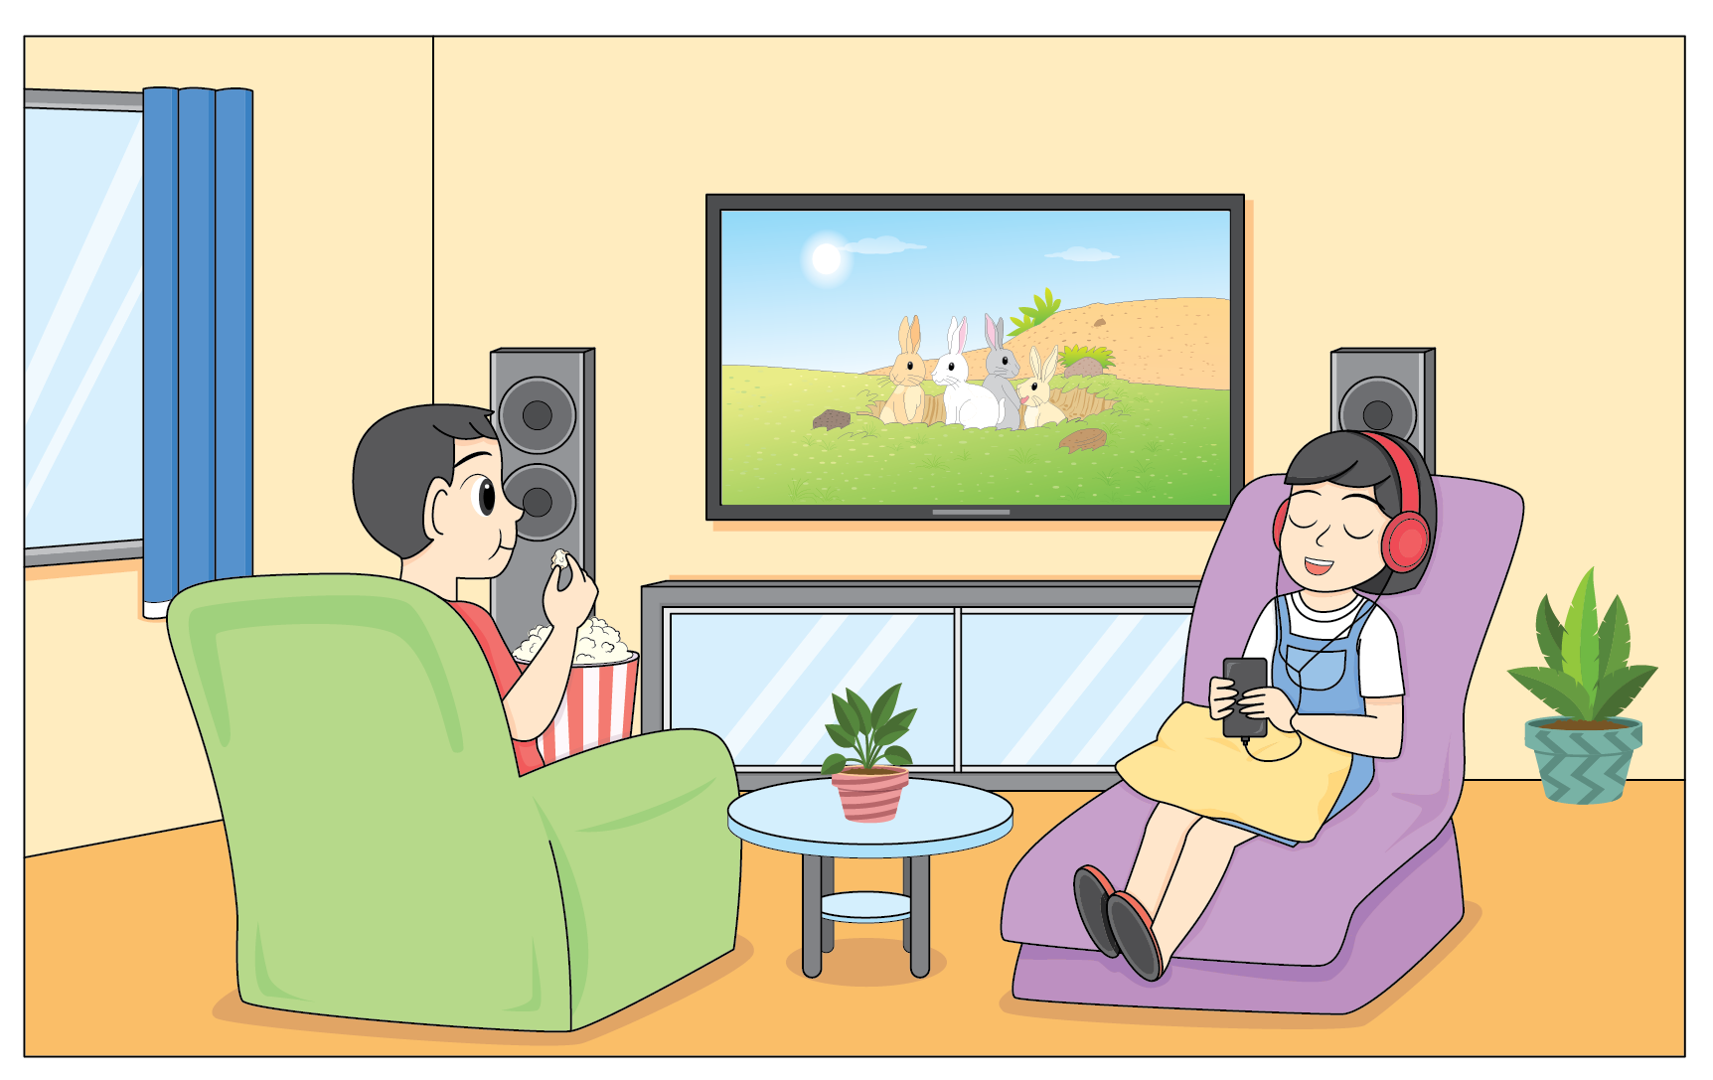
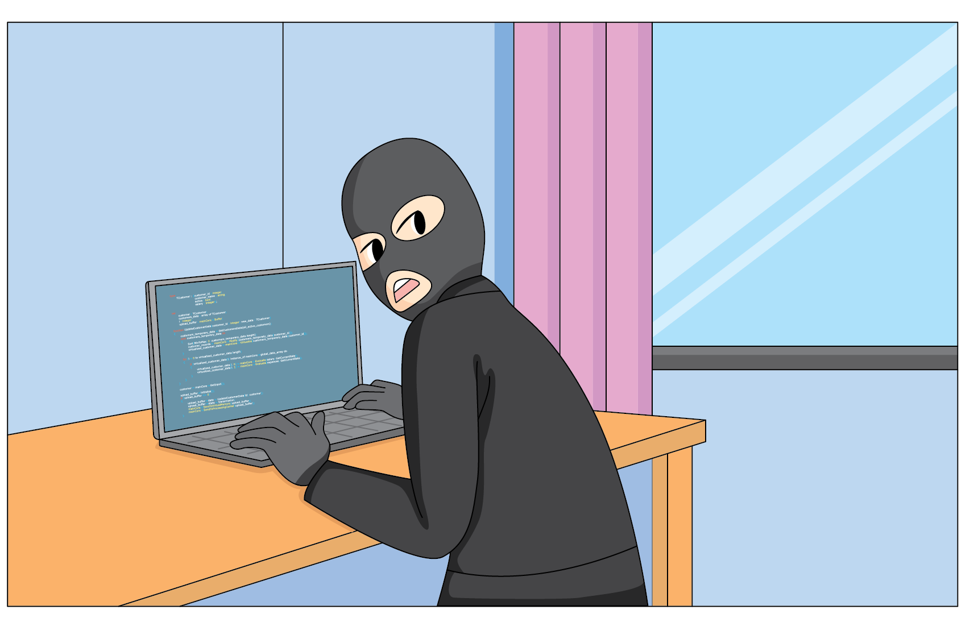

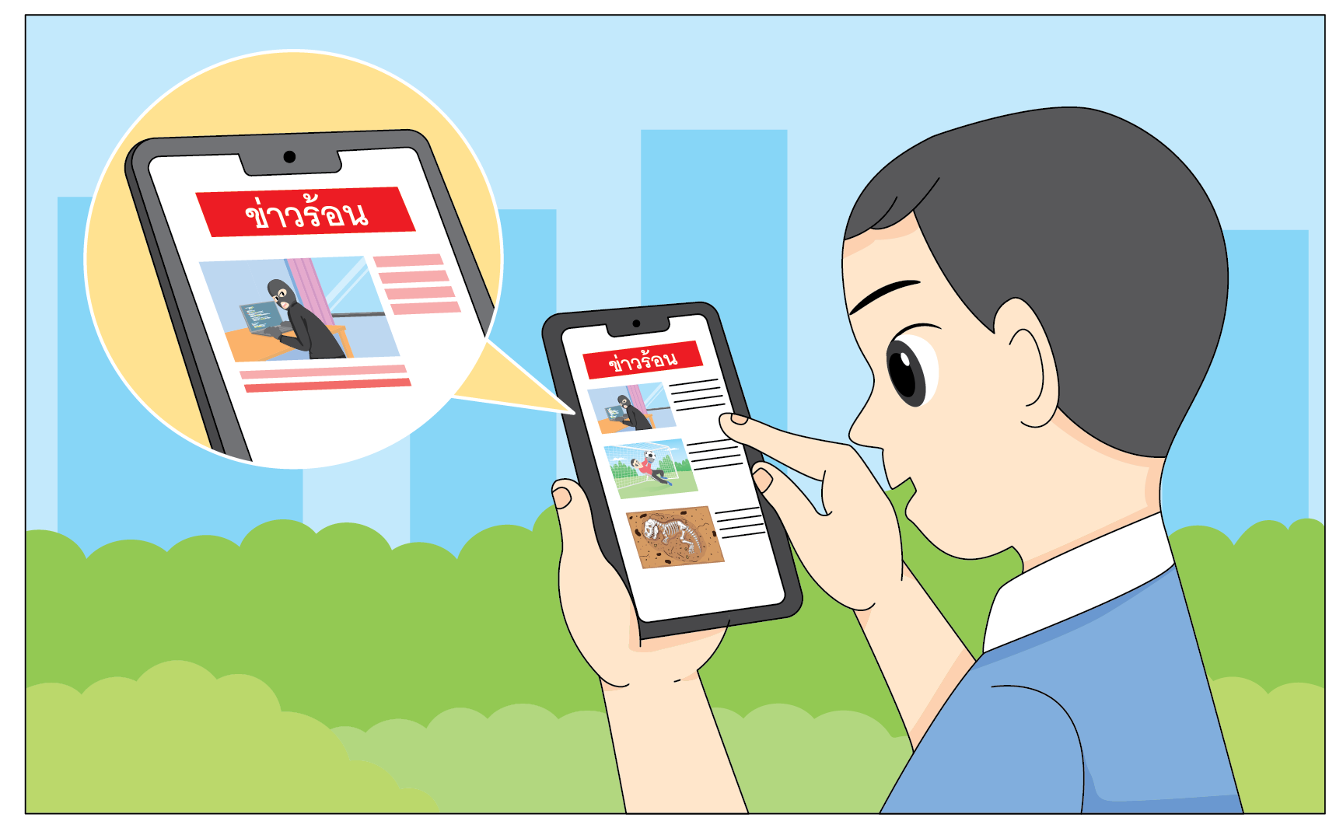
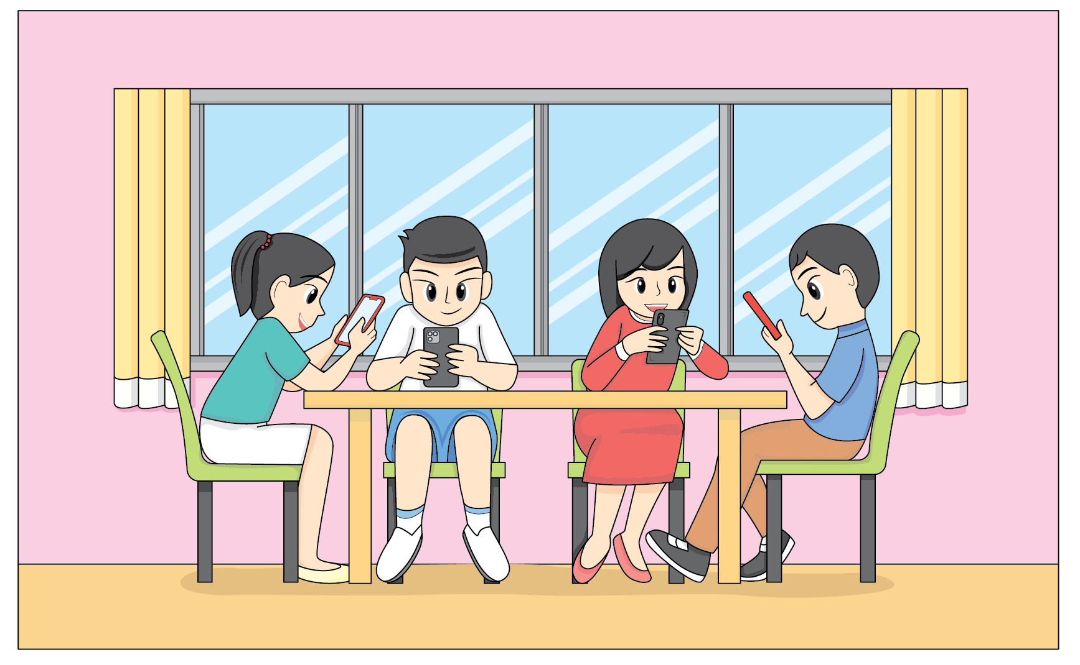

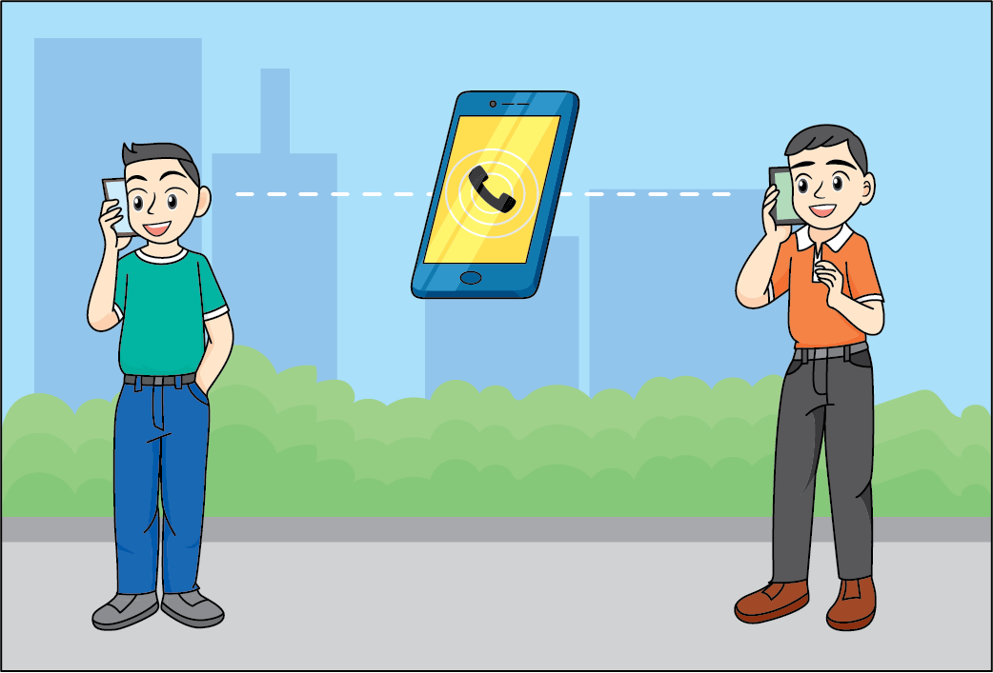
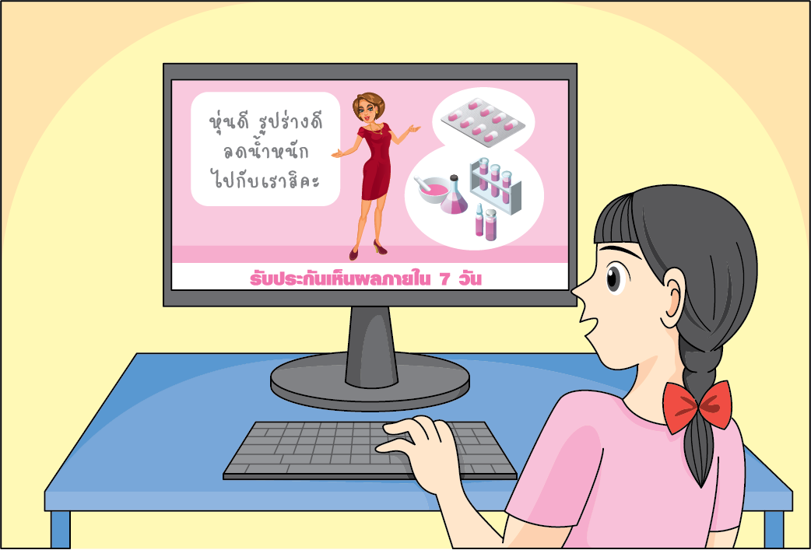

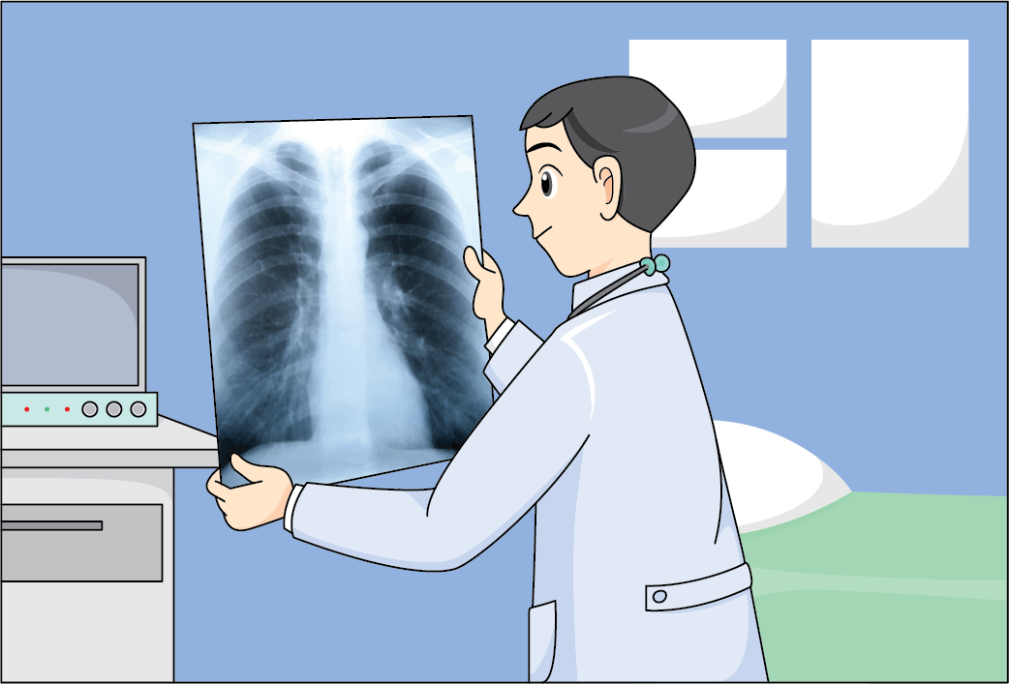
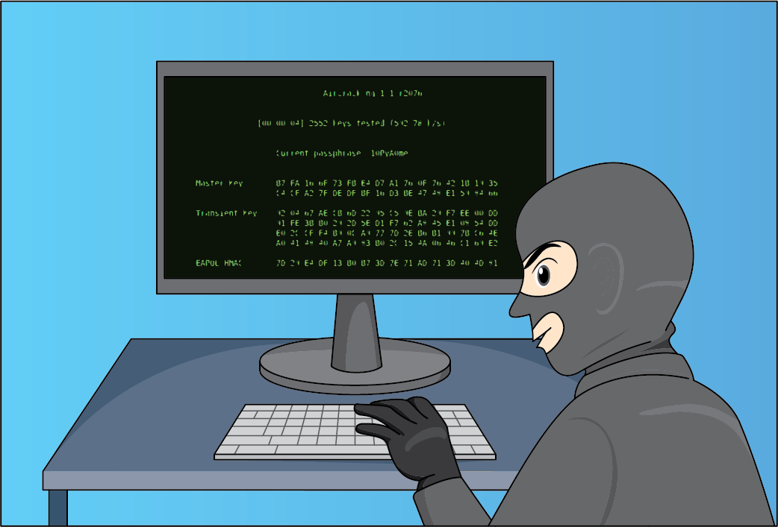

6. นักเรียนแต่ละกลุ่มร่วมกันอภิปรายแลกเปลี่ยนความคิดเห็นเกี่ยวกับประโยชน์และผลกระทบ
จากการใช้เทคโนโลยีสารสนเทศ จากการตอบคำถาม ดังนี้
• เทคโนโลยีที่ทำให้การเรียนของนักเรียนดีขึ้น และเทคโนโลยีเหล่านั้นทำให้การเรียน
ของนักเรียนดีขึ้นอย่างไร
(ตัวอย่างคำตอบ เทคโนโลยีทำให้การเรียนดีขึ้น คือ E-Learning หรือ บทเรียนออนไลน์
เพราะเราสามารถเข้าไปศึกษาค้นคว้าข้อมูลและทบทวนความรู้ได้ตลอดเวลา)
• เทคโนโลยีทำให้ชีวิตของนักเรียนเปลี่ยนแปลงไปอย่างไร
(ตัวอย่างคำตอบ เปลี่ยนแปลงไป เช่น การใช้โทรศัพท์เคลื่อนที่ในการติดต่อสื่อสารกับผู้อื่น หรือการคุยกับผู้อื่นโดยการส่งข้อความผ่านแอปพลิเคชันแทนการสื่อสารด้วยเสียง ทำให้สะดวกสบายมากยิ่งขึ้น)
7. นักเรียนร่วมกันสรุปความคิดรวบยอดเกี่ยวกับประโยชน์และผลกระทบจากการใช้
เทคโนโลยีสารสนเทศ ดังนี้
เทคโนโลยีพัฒนาขึ้นเพื่อตอบสนองความต้องการของมนุษย์ เทคโนโลยีสารสนเทศและการสื่อสารทำให้เราทำงาน สื่อสาร แลกเปลี่ยนได้เร็วขึ้น แต่ถ้าใช้งานอย่างไม่เหมาะสมจะทำให้เกิดผลกระทบต่อ
ด้านการเรียน ด้านสุขภาพ และด้านสังคมได้


สื่อการเรียนรู้/แหล่งการเรียนรู้

1. หนังสือเรียนรายวิชาพื้นฐานวิทยาศาสตร์และเทคโนโลยี เทคโนโลยี (วิทยาการคำนวณ)
ชั้นประถมศึกษาปีที่ 3 ของสถาบันพัฒนาคุณภาพวิชาการ (พว.)
2. ภาพเกี่ยวกับประโยชน์และผลกระทบจากการใช้เทคโนโลยีสารสนเทศ
3. แหล่งการเรียนรู้ทั้งภายในและภายนอกโรงเรียน


การประเมินการเรียนรู้

1. ประเมินความรู้ เรื่อง ประโยชน์และผลกระทบจากการใช้เทคโนโลยีสารสนเทศ (K) ด้วยแบบทดสอบ
2. ประเมินกระบวนการทำงานกลุ่ม (P) ด้วยแบบประเมิน
3. ประเมินคุณลักษณะอันพึงประสงค์ ด้านใฝ่เรียนรู้ มุ่งมั่นในการทำงาน (A) ด้วยแบบประเมิน


แบบประเมินตามสภาพจริง (Rubrics)

แบบประเมินกระบวนการทำงานกลุ่ม
รายการการประเมิน | ระดับคุณภาพ
รายการการประเมิน | 4 | 3 | 2 | 1
กระบวนการ  ทำงานกลุ่ม | มีการกำหนดบทบาท  สมาชิกชัดเจน  และมีการชี้แจงเป้าหมาย  การทำงาน  มีการปฏิบัติงานร่วมกัน  อย่างร่วมมือร่วมใจ  พร้อมกับการประเมิน  เป็นระยะ ๆ | มีการกำหนดบทบาท  สมาชิกชัดเจน  มีการชี้แจงเป้าหมาย  อย่างชัดเจนและปฏิบัติงานร่วมกัน  แต่ไม่มีการประเมิน  เป็นระยะ ๆ | มีการกำหนดบทบาท  เฉพาะหัวหน้า  ไม่มีการชี้แจงเป้าหมาย  อย่างชัดเจน  ปฏิบัติงานร่วมกัน  ไม่ครบทุกคน | ไม่มีการกำหนด  บทบาทสมาชิก  และไม่มีการชี้แจงเป้าหมาย สมาชิก  ต่างคนต่างทำงาน

ข้อเสนอแนะของผู้บริหารสถานศึกษา

ลงชื่อ
( )
ตำแหน่ง

บันทึกหลังการสอน

ผลการจัดการเรียนการสอน

ปัญหา/อุปสรรค

แนวทางแก้ไข

ครูผู้สอน
( )
วันที่บันทึก

